安徽天成汽车集团招聘信息

安徽天成汽车集团是合肥市一家以汽车销售、汽车售后维修服务为主营业务的汽车集团公司，旗下有三个4S店——安徽天成汽车贸易有限公司（瑶海安徽国际汽车城）、安徽力胜汽车贸易有限公司（包河汽车城）、安徽新瑞成汽车贸易有限公司（包河汽车城），主要经营：江淮瑞风MPV，江淮大众思皓SUV、乘用车、新能源电动车，江淮星锐商用车，奇瑞捷途等系列车型。
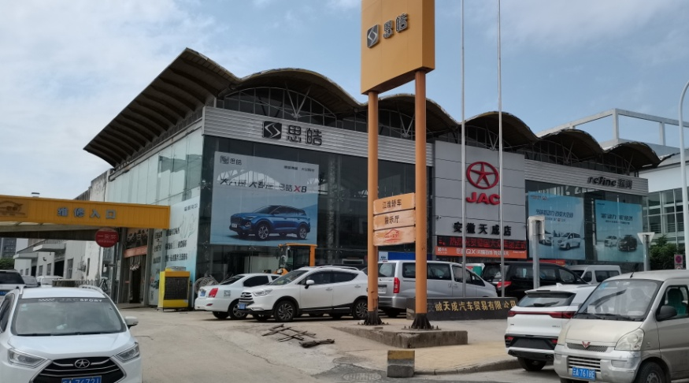

安徽天成店

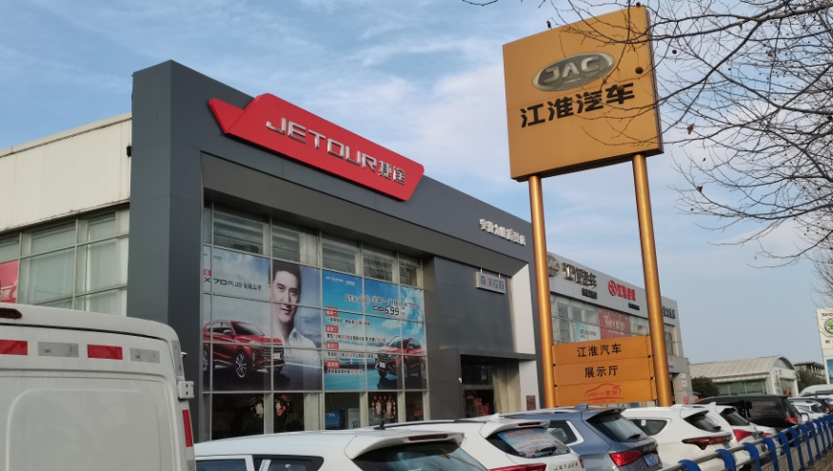

安徽力胜店、安徽新瑞成店

4S店拥有宽敞明亮的销售展厅和售后维修车间，为客户提供购车咨询、按揭购车、上牌、二手车置换、代办保险、年审、售后维修保养、钣金喷漆、汽车美容装潢、安全检查等一站式服务，所有员工均经过统一培训上岗。各店售后维修服务具有一类维修企业资质，拥有技术精湛的维修技师、精良的维修设备、原厂专用检测仪、充足纯正的原厂汽车零配件。
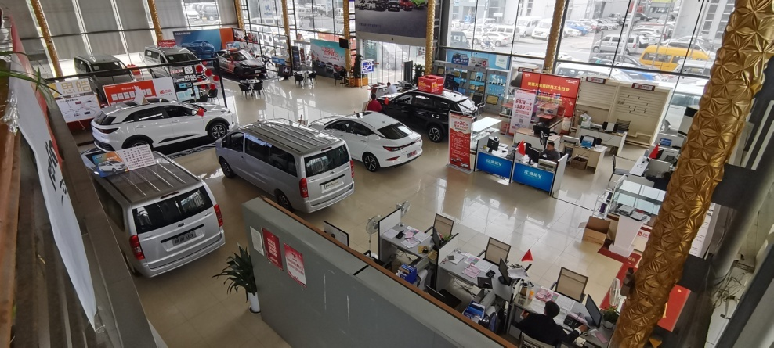

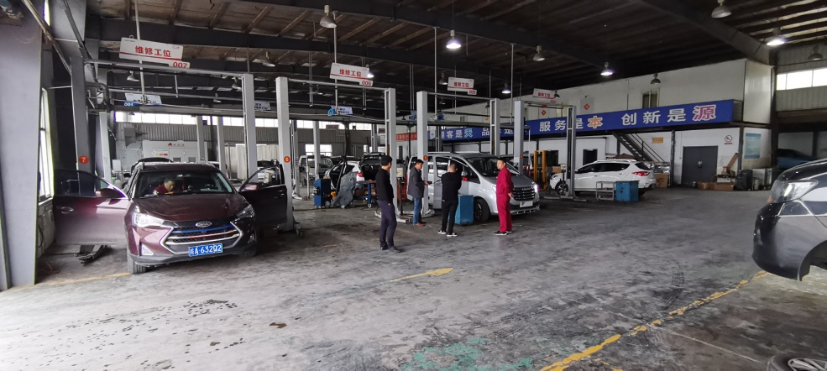

安徽天成店展厅、售后维修车间

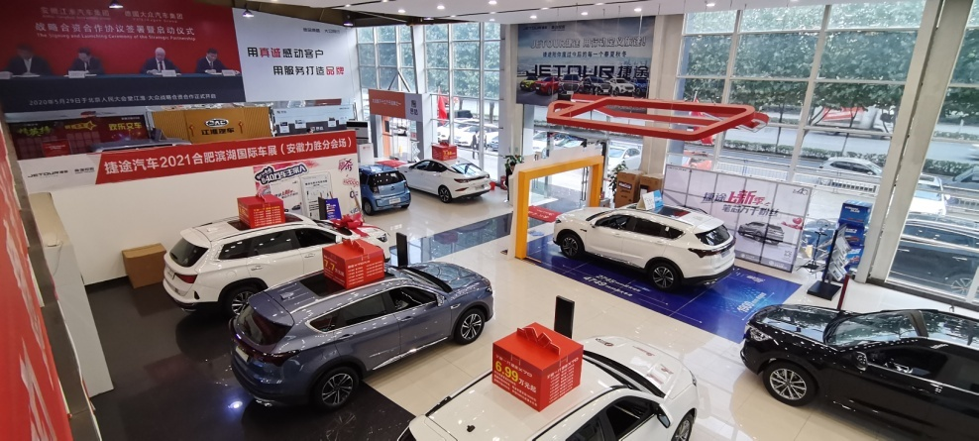

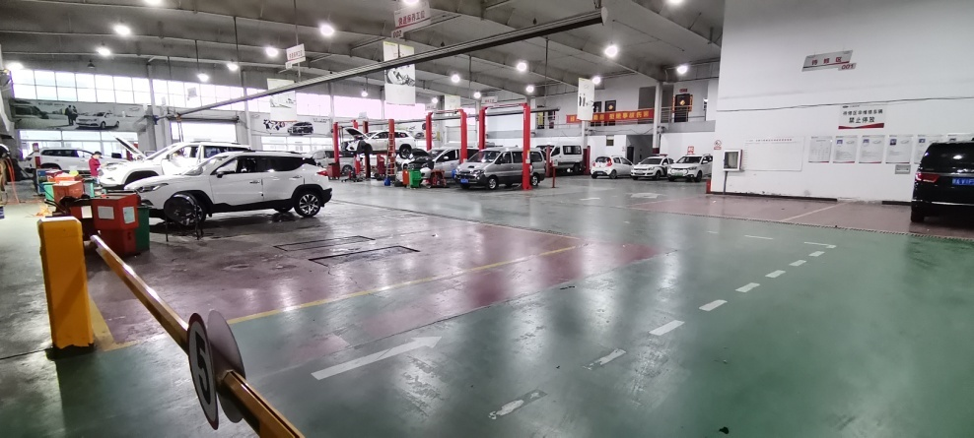

安徽力胜新瑞成店展厅、售后维修车间
天成汽车集团长期以来，坚持“用真诚感动客户，用服务打造品牌”的经营服务理念，依托江淮大众汽车、奇瑞汽车多品牌系列车型的强势驱动平台，凭借集团公司规模大、功能全的优越条件，争创一流的服务，力求为每一位客户带来全新满意的汽车消费服务。

天成汽车集团因经营发展需要，现招聘以下岗位人员：
- 岗位：
1、汽车销售顾问20人，男女不限，营销、管理或其它专业，转正后月收入6000—15000+元。
2、汽车服务顾问5人，男女不限，维修相关或其它专业，转正后月收入4000—8000+元。
3、汽车维修技师10人（机修、钣金、油漆），男，维修相关专业，转正后月收入3000—10000+元。
4、汽车销售支持5人（业务协助、信息管控、抖音平台维护），转正后月收入4000—8000+元。
- 要求：中专或以上学历、热爱汽车、勤奋好学、服务意识强、能吃苦耐劳。
- 待遇：购买社保、带薪年休假、节日福利、午餐、免费培训、岗位晋升等。
- 工作地址：合肥市瑶海区北二环路安徽国际汽车城
合肥市包河区繁华大道包河汽车城
- 有意者简历发送至：ahtc4S@sina.com 联系方式：13966722337 周先生

欢迎加入安徽天成汽车集团！

